高邮市鑫辰新能源有限公司汤庄78MW+70MW+61MW
渔光互补光伏发电项目

监 理 周 报

江苏苏安电力工程管理公司
高邮市鑫辰新能源有限公司汤庄镇209MW
渔光互补光伏发电项目监理项目部
2024、11、30

- 本周施工情况：
- 本周施工作业面完成情况为：本周78MW区域打桩206根，每天打桩约30根，本区域7号、11号、16号地块、40号地（并塘），15号地、14号地已打桩完成，共6个塘口打桩完成，现31号地块正打桩中；70MW区域上周12号、周5-1处2个塘口打桩完成后，本周没有打桩，其中6号地上11月13号进桩后停工至今；本周61MW区域15号塘口打桩921根，平均每天打桩约131根，目前进桩打桩正常进行；截止本周末，汤庄项目共打桩6356根，减去上周打桩总数5230根，本周共打桩1126根，平均每天打桩约37根，本周打桩数据总包也已汇报，这里做一细化总结。
- 目前作业工作面主要是以进桩打桩为主，本周质量控制监理人员一如既往地对塘口进桩进行检查，对不符合要求的管桩进行退场处理（有的管桩壁厚偏差较大），对新塘口打桩确认的标高进行复核，抽查了各区打桩的垂直度、平行度，对卸桩现场进行安全旁站，安全管理方面，本周发出通知单1份、考核单1份，组织参加周安全检查、月安全检查，检查参与了各区域站班会；
- 施工进度目前来看，上游移交的塘口，现场人员、材料、机械都能及时调配到位，近日，78MW区域32#塘口、70MW15#塘口现已进桩，正做打桩准备，现场没有空闲作业面（70MW区域6号地有争议除外）；
二、要求和建议
1、本项目管桩供货商较多，个别供货商资质的完整性、合规性报审还需完善；（职业健康安全管理体系认证证书，质量、环境管理体系认证证书），检测报告应做一份附在材料报审后面；
2、上周要求的项目各区域现场每个塘口要设置塘口标识牌，塘口标识牌注明**区域*号塘，个别区域仅为一张白纸写上字贴在电杆上，安全文明施工要求投入不够；
3、施工各区域，桩进场后都有桩堆高适宜要求，防止铲运过程中管桩滑落和铲勾转运过程中损坏管桩或挂伤管桩，尤其防止滑落伤
6、78MW区域31号塘口，有破碎桩、缺陷桩凌乱堆积，总包要尽快撤场处理；
7、吊卸管桩及施工现场设置警戒围挡、人员配戴安全帽应该成为常态，可现场还是会有个别区域未拉警戒线的情况出现，专职安全员佩戴袖章全过程监督吊卸的要求，监理看到落实的很少，安全管理不能流于形势；
8、11月30号月安全检查问题汇总已发总包项目部，要求总包对照逐一整改；
9、经核实，管桩随车吊车和塘口道路挖机机械均未报审，已发通知单；
本周汤庄项目施工过程影像资料
标高复核 | 检查参与站班会
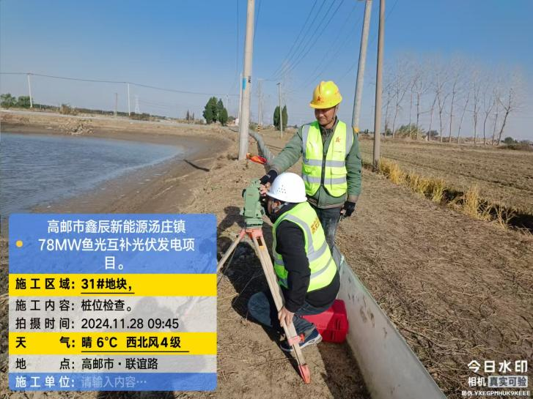 | 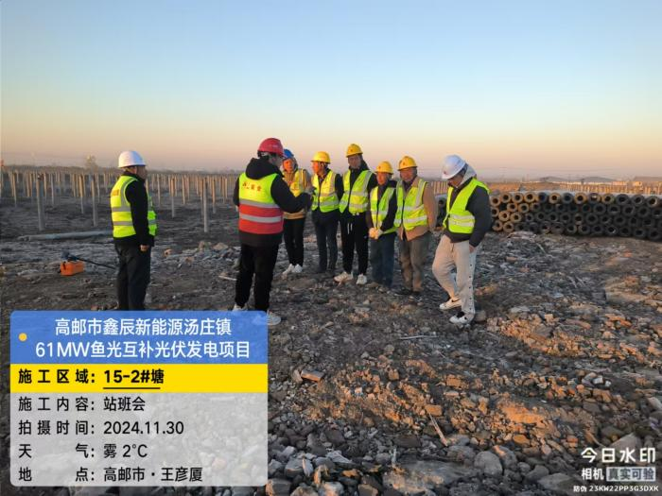
78MW区域31#塘口管桩堆放 | 月安全检查
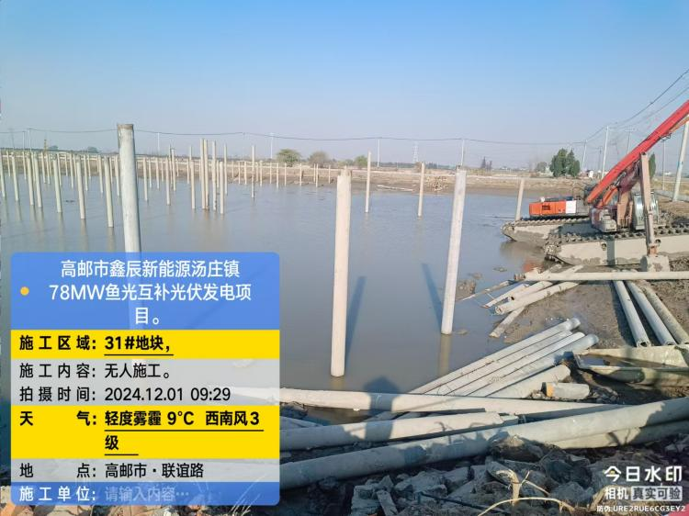 | 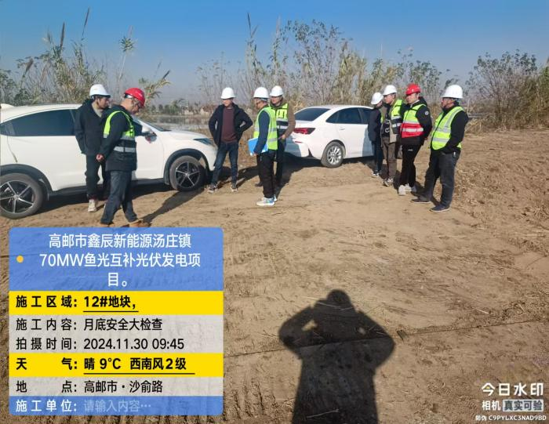
管桩检查 | 月安全检查
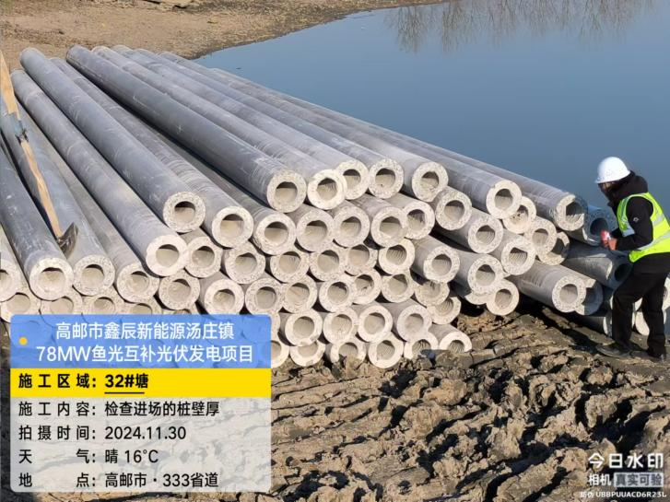 | 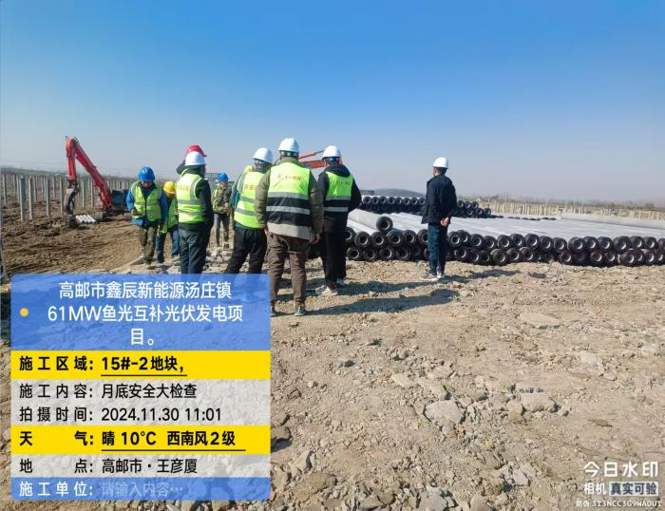
垂直度检查 | 垂直度检查
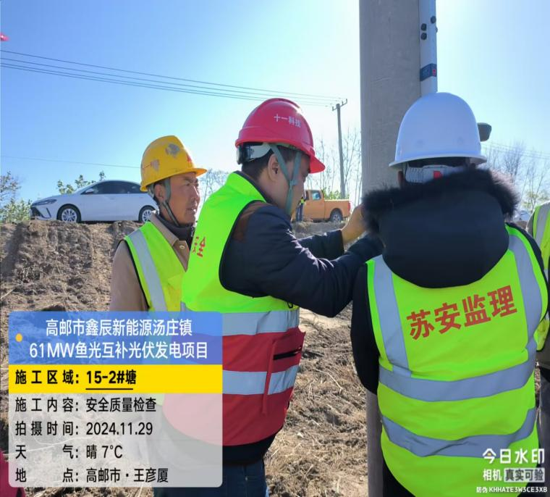 | 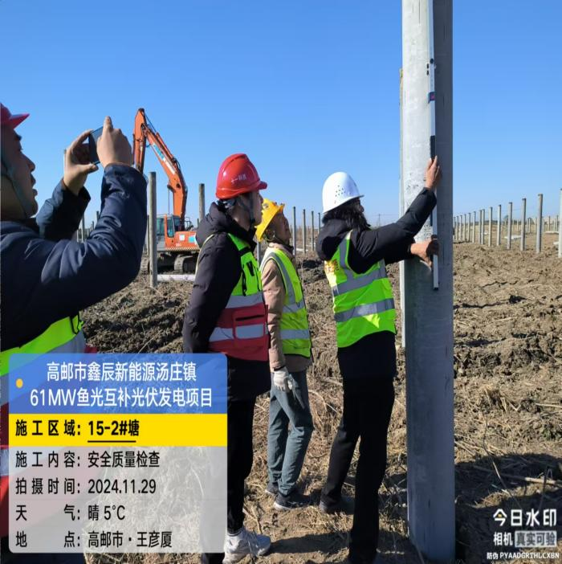
未报审机械 | 未报审机械
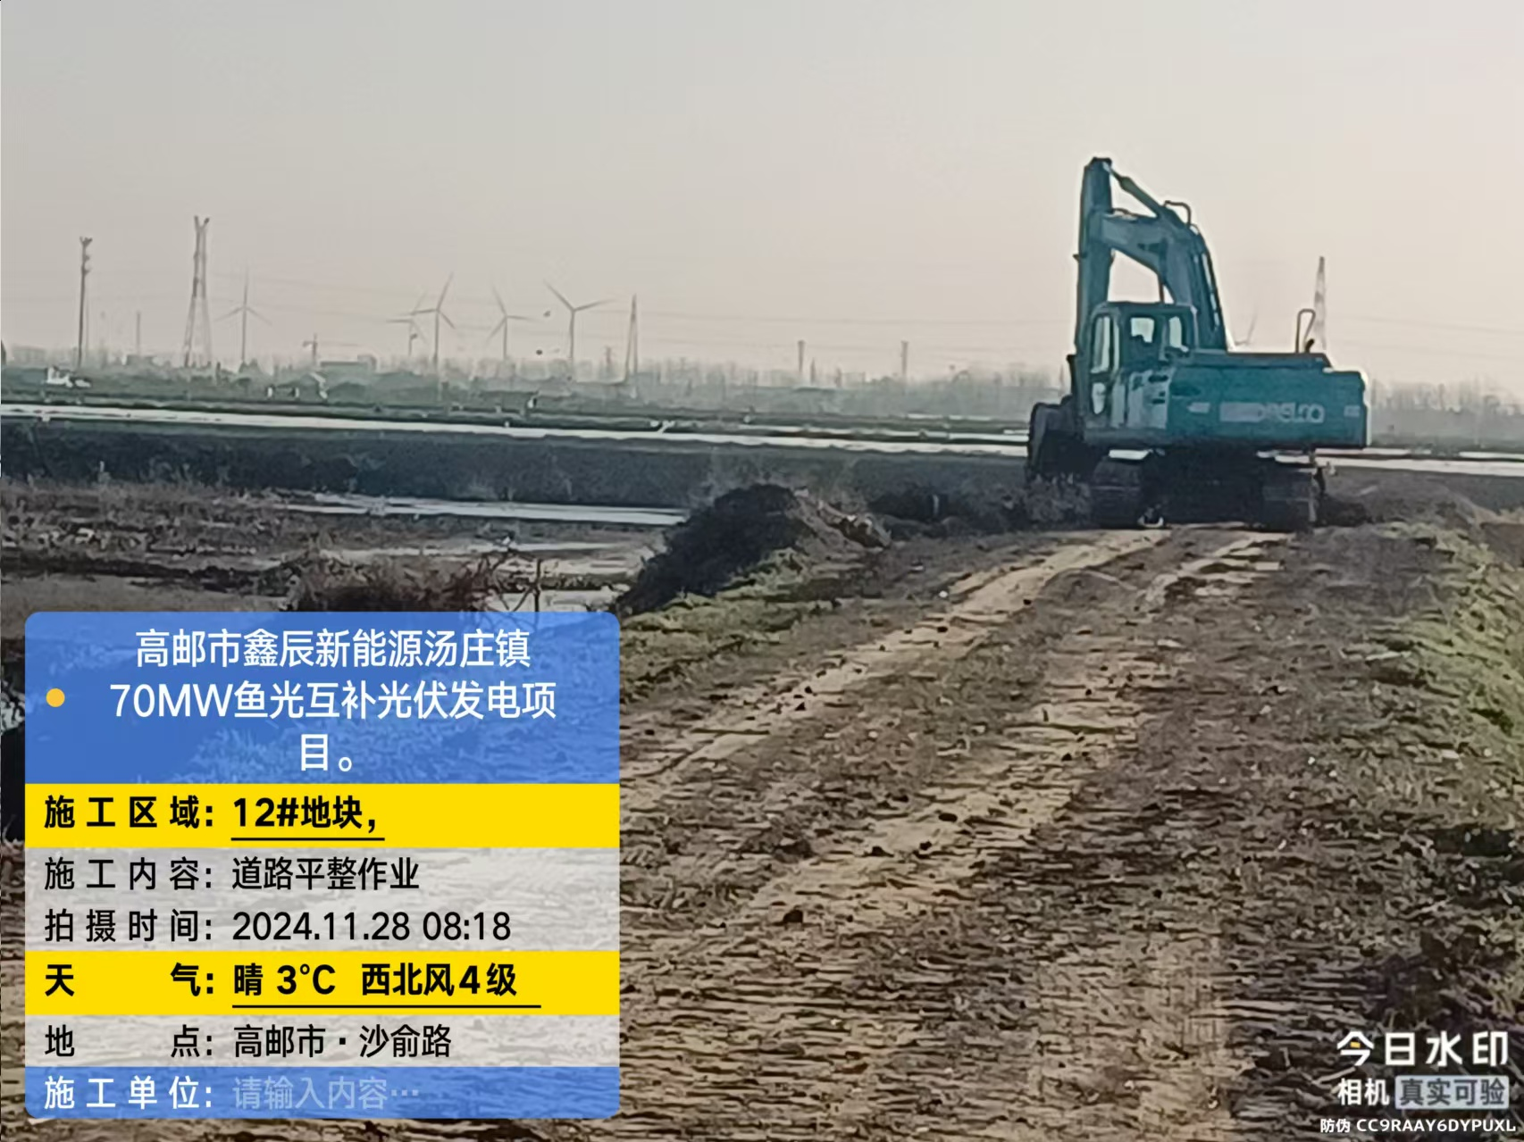 | 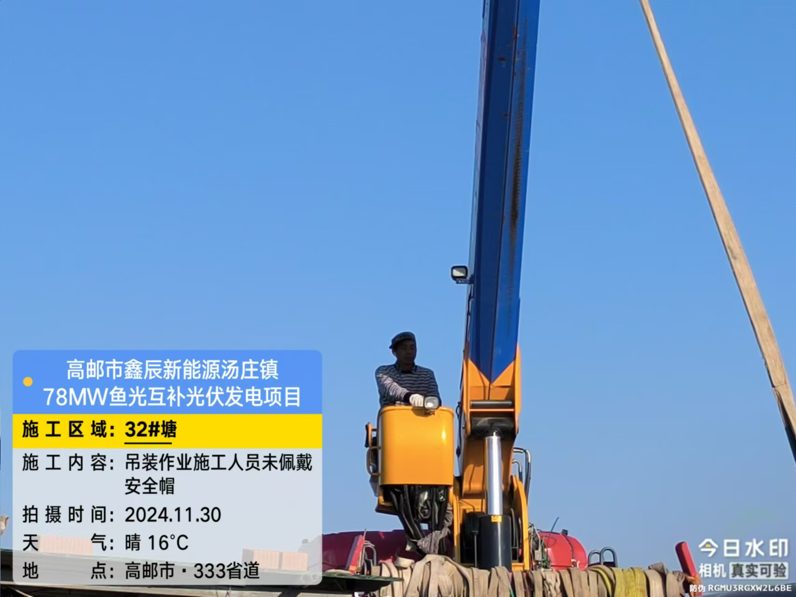

（完）

